5.4. Идентифициране на пропуски в дигиталната компетентност
Мултимедиен текст (помагало) тип лекция (учебник)
Съдържание
1. Тук ще научите 3
2. Ресурси за самообучение в интернет 3
2.1. Системи за самообучение 3
1 Специализирани сайтове за самообучение 5
1.1.1Видео ресурси за самообучение 8
2 Работа с ръководства за потребителя 10
2.1. Използване на уеб базирана система за превод 11

Тук ще научите
- Как да използвате ресурси за самообучение в интернет
- Видео ресурси за самообучение
- Специализирани сайтове за самообучение

2. Ресурси за самообучение в интернет
Интернет е неизчерпаем източник на знания, които подпомагат обучаемите в разбирането за развитието на дигиталните технологии, идентифицирането на възможностите за придобиване на нови знания и умения в интернет, и необходимостта от запознаване с нови технологии. Световната мрежа е място на което можете да намерите учебни ресурси в различни професионални направления, системи за самообучение, работа с ръководства за потребителя и други, както и да повишите своята увереност при използването на дигитални програми и устройства.
„Не е важно да знаеш всичко! Важното е да знаеш КЪДЕ да го намериш!“
Алберт Айнщайн

Системи за самообучение
В епохата, в която живеем технологиите и устройствата се модернизират изключително бързо. Едно от най-важните умения, които трябва да владеем е да знаем къде и как да намерим нова инфоркация, която ще повиши знанията и уменията ни. В научната литература този процес се нарича „неформално обучение“ или „самообучение“.

    - Използване на търсещи машини за намиране на информация по ключови думи
Съществуват голям брой сайтове в интернет, наречени търсачки, които предоставят услуга за търсене на информация в мрежата. По-развитите от тях позволяват да укажем допълнителни данни за информацията, която търсим.
Най-важните данни за търсещите машини са ключовите думи или още се наричат фрази, които възможно най-точно и ясно описват информацията, която ни е необхдима. В резултат на работата на търсачките се получават списъци с адреси в интернет на които е намерена информация, отговаряща на ключовите думи.
Освен чрез търсене по ключови думи в интернет пространството, чрез което намираме адреси на сайтове с тематична информация е добре да познаваме специализирани ресурси и платформи за самообучение.

    - Хранилищата на образователни ресурси със свободен достъп (Open Educational Resourses)?
Хранилищата на образователни ресурси със свободен достъп (OER) включват пълни курсове, учебници или всякакви учебни материали, включително изображения, видеоклипове или документи, свързани с преподаването и ученето. Смята се, че сега има повече от 1,4 милиарда произведения, лицензирани под различни лицензи на Creative Commons за който научихте в раздел 3.3. Авторско право и лицензи.
Следващият важен въпрос е кои ресурси отговарят на Вашите образователни потребности и как да започнете да ги търсите и намирате.
Можете да намерите хранилища с образователни ресурси с помощта на търсачките или чрез списъка на изброените по-долу. Не забравяйте, че отвореният лиценз ви дава много законни възможни начини, както да използвате директно, така и да надграждате учебните материали с ваш принос, ако имате такова желание и възможност.
Търсачката на Google разполага с „Разширено търсене“, което ви позволява да търсите по права на използване на съдържание, публикувано в Интернет под отворен лиценз. Диалогът за разширено търсене може да бъде намерен под функцията Настройки или директно достъпен на адрес http://www.google.com/advanced_search
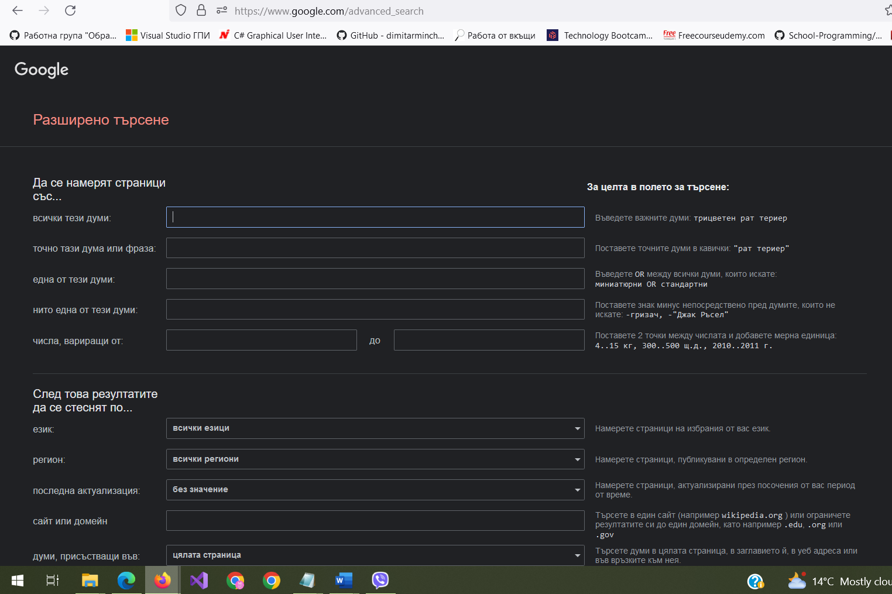
Фигура 1: Разширени възможности за търсене на Google.
Търсенето на образователни материали в хранилище на OER може да доведе до по-бързо и по-продуктивно търсене, тъй като ресурсите са подготвени и организирани в различни категории, включително дисциплина, формат и тип лиценз. Повечето хранилища имат или рецензии, или рейтингова скала, където потребителите споделят своето мнение или опит при използването на ресурса.
Права за ползване
Отворените образователни ресурси (OER) са учебни материали, които са или публично достояние/public domain или лицензирани по начин, който предоставя на всеки разрешение за една от следните 5 дейности:
Запазване/Retain - направете, притежавайте и използвайте копие на ресурса;
Повторна употреба/Reuse - създайте ваш вариант на ресурса, като използвате или преработите оригинала;
Преработване/Revise - редактиране, адаптиране и модифициране ваше копие на ресурса;
Ремиксиране/Remix - комбинирайте оригинала или преработеното копие на ресурса с други съществуващи материали, за да създадете нещо ново;
Преразпределение/Redistribute - споделяйте копия на вашето оригинално, преработено или ремиксирано копие на ресурса с други;

Специализирани сайтове за самообучение

В интернет пространството ще намерите многообразие от различни ресурси, които са създадени да ви подпомогнат в процеса на самообучение. Те са организирани в професионални или научни направления, теми, глави и подтеми, така че да можете бързо и лесно да се ориентирате в съдържанието им.
Един от най-популярните сайтове е Wikimedia (wikimedia.org), чийто най-известен проект е безплатната онлайн енциклопедия, Wikipedia (wikipedia.com), nарастващата колекция от открито лицензирани произведения.
Накои от наличните колекции с обучителни ресурси са подбрани тук:
H5P ресурси
Колекция с образователни материали на МОН, съдържаща множество ресурси по различни учебни дисциплини.
Адрес: https://oer.mon.bg/s/oer/item-set/1414
Liveworksheets – авторски разработки на учебни материали
Адрес: https://www.liveworksheets.com/
Playmathematics – образователни ресурси по математика
Адрес: https://playmathematics.com/bg/
TED ED – образователни видео ресурси
Адрес: https://oer.mon.bg/s/oer/item-set/712
Библиотека с учебни ресурси JClic-ClicZone е публичен домейн, създаден да разпространява и подпомага използването на образователни ресурси и да се превърне в пространство за сътрудничество.
Адрес: https://oer.mon.bg/s/oer/item-set/6158
Изображения, илюстрации, карти
Адрес: https://oer.mon.bg/s/oer/item-set/12644
Много полези за самообучението са платформи, които позволяват да се симулират процеси и явления до които неможем да се докоснем напрактика, защото те са рядко срещани, скъпоструващи или опазни за живота и здравето на хората. Такива платформи се наричат с термина симулатори, виртуални среди или виртуална/добавена реалност.
Интерактивни симулации PhET- платформа за интерактивни симулации
Адрес: https://oer.mon.bg/s/oer/item-set/89
Колекции от образователни видеа Academiko
Адрес: https://oer.mon.bg/s/oer/item-set/560
Колекции от образователни видеа на Кан Академия
Адрес: https://bg.khanacademy.org/
Колекция OSR (Open Source Physics)
Адрес: https://oer.mon.bg/s/oer/item-set/23968
В интернет пространството са достъпни множество сайтове чрез които имате достъп до различни информационни системи за обучение, които могат да са тясно специализирани в конкретна професионална област (дизайн, програмиране, маркетинг и реклама и др.), така и насочени към различни социални групи- младежи, хора с увреждания или в неравностойно положение.
Електронна платформа за обучение на възрастни в Европа (EPALE)
Запознайте се с тази отворена, многоезична онлайн общност на специалисти в областта на ученето за възрастни, която допринася за подобряването на качеството и разнообразието на възможностите за учене.
Адрес: https://epale.ec.europa.eu/bg/about
Ключови компетентности за учене през целия живот, ресурси за онлайн образование на адрес:
https://epale.ec.europa.eu/en/blog/key-competences-lifelong-learning-resources-online-education
EIT — Цифрови технологии: онлайн курсове по различни образователни направления
Платформа за самообучение във високотехнологични професионални дисциплини:
http://coursera.org
EIT — Иновативна енергетика: онлайн курсове
https://sea.innoenergy.com/all-courses/all?availability%5B0%5D=271
Oнлайн обучителни материали по програмиране:
https://codeweek.eu/resources/
https://codeweek.eu/training

Освен изброените до тук възможности за получаване на обучителна информация и курсове можем да направим една стъпка напред с онлайн образователни институции, които позволяват издаване на сертификат за завършено ниво на образователна степен.
Ето иняколко от тях:
https://www.iu.org/lp/online-learning-degrees-at-iu/?utm_source=google&utm_medium=cpc&utm_campaign=17355843036&utm_content=135865369854&device=c&gclid=CjwKCAiAzp6eBhByEiwA_gGq5D2dlez8_zn3zrW_tcOcINkNIoje84mRmRF0O2XPIFNbi0w2FFDyJxoCu48QAvD_BwE
https://www.udemy.com/
https://www.edx.org/
https://www.coursera.org/
https://www.futurelearn.com/courses
https://alison.com/
https://pll.harvard.edu/catalog/free
https://online.stanford.edu/free-courses
https://www.reed.co.uk/courses/online
https://www.reed.co.uk/courses/online

3.1.1. Видео ресурси за самообучение

Безплатни образователни сайтове с видео ресурси, даващи възможност за придобиване на сертификат. Повечето от тези системи предоставят достъп до богати библиотеки, където любопитните читатели могат да открият информация от почти всеки дял на науката. Част от сайтовете предоставят услугите си освен на английски език и на много други езици.
В сайтът TED могат да се открият огромен брой лекции и презентации, видеата са дублирани на множество езици, включително български език.
Интернет базирани образователни материали в широк кръг области подредени по азбучен ред:
Alison
Образователни материали в широк кръг области.
alison.com
Amazon Education
Сайт предоставящ безплатна помощ за откриването на дигитални образователни материали.
amazon.com/education
Coursera
Сайт в който са качени лекции от световно известни университети и професори. Сайтът предлага възможности за получаване на безплатни сертификати от определени курсове.
coursera.org
EdX
Сайтът предлага курсове, които са специално проектирани за интерактивно обучение през интернет.
edx.org
FutureLearn
Сайтът предлага различни секции от курсове от водещите университети в Европа.
futurelearn.com
GCFLearn
Сайтът предлага безплатни онлайни курсове за основни житейски умения, технологии, литература и математика.
gcflearnfree.org
Howcast
Сайътът съдържа професионални видеа направени от потребители на тема „Как да ….“ направим нещо.
howcast.com
iTunes U
Сайтът съдържа безплатни лекции, уроци по различни езици, аудио книги, като повечето са достъпни през Apple iTunes.
Apple iTunes – Apple iTunes Software
Khan Academy
Сайт за самообучение, който предлага достъп до богати видео библиотеки, интерактивни предизвикателства и задачи.
khanacademy.org
TED
Сайт, в който са поместени интересни презентации и лекции на едни от най-добрите лидери и мислители на нашето време. Сайтът предлага български субтитри на голяма част от видеата.
ted.org
Videojug
Сайтът предлага обучителни видеа от някои от най-изтъкнатите професори, професионалисти, треньори, учители и консултанти.
videojug.com
Сайтът представлява търсачка на видеа на тема „Как да …“.
wonderhowto.com
YouTube #Education
Каналът в Youtube платформата предоставя достъп до безплатни лекции от над хиляда колежа и университети по света.
youtube.com/edu | Вижте още: YouTube Teachers, Talks@Google
Други сайтове, който не са безплатни, но предлагат стойностни обучителни видеа
BrainPOP
Сайтът предлага оригинални анимирани обучителни видеа.
Сайът съдържа над 30 хиляди видео сегмента от каналите на Discovery.
cosmeo.com
Вижте също:
https://streaming.discoveryeducation.com/
Futures Channel
Сайтът съдържа висококачествени мултимедийни материали
thefutureschannel.com
Udemy
Сайтът съдържа над 42 хиляди обучителни курса, като голяма част от тях са безплатни.
udemy.com
Други интересни безплатни сайтове:
Metacafe
Сайт специализиран в качването на малки видео клипове с оригинално съдържание.
metacafe.com
Vimeo
Сайт, в който потребителите качват, споделят и коментират видеа.
vimeo.com
YouTube
Известната платформа Youtube, в която могат да се открият множество видеа за почти всички.
youtube.com

Работа с ръководства за потребителя
Развитието на технологиите в последните години е особенно интензивно, което налага осъвременяване на знанията и уменията към текущите новости. Този процес би могъл да се окаже сериозно предизвикателство за обучаемите, които не ползват чужди езици, поради факта, че една част от учебните ресурси е налична само на английски или друг чужд език. Ще се запознаем с няколко подхода, които биха ни подпомогнали в справянето с този проблем.

Използване на уеб базирана система за превод

Търсенето на информация в интернет пространството може да се окаже неефективно, ако ресурсите, които откривате са на чужд език, който не изпозлвате- английски, руски, немски и т.н. Възможно ли е въпреки това да използваме намереата информация, така че да отговорим на възникналата необходимост.
Една възможност, която лесно и ефективно бихме приложили е използването на уеб базирана система за превод на Google, която поддържа превод на над 20 езика. Адреса на който се намира платформата е:
https://translate.google.com/
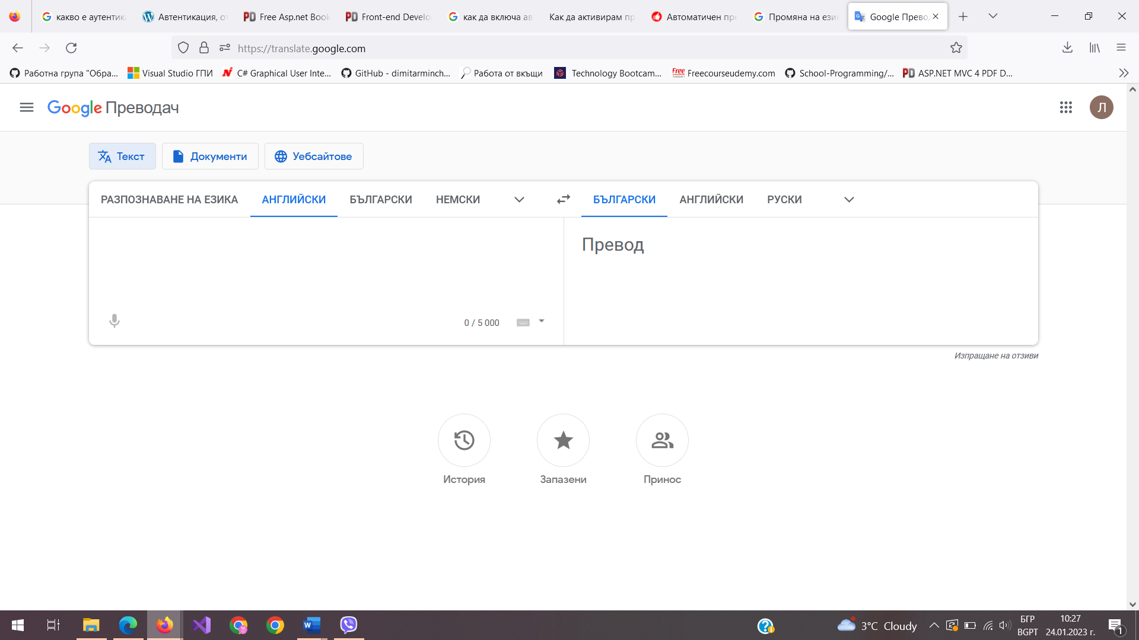
Инструментите, които разгледахме сами по себе си са достатъчно ефективни за решаване на проблеми в ежедневието. Доброто познаване на възможностите им ще позволи на потребителя да извлече максимума и да реализира нетрадициони подходи за справяне с кризисни ситуации.

Използвана литература:
https://oer.mon.bg/
https://naukatablog.wordpress.com/2017/03/18/%D0%BB%D1%8E%D0%B1%D0%BE%D0%BF%D0%B8%D1%82%D0%BD%D0%BE-%D0%B1%D0%B5%D0%B7%D0%BF%D0%BB%D0%B0%D1%82%D0%BD%D0%B8-%D0%BE%D0%B1%D1%80%D0%B0%D0%B7%D0%BE%D0%B2%D0%B0%D1%82%D0%B5%D0%BB%D0%BD%D0%B8-%D0%B2/

